BÁO CÁO THỰC HÀNH TUẦN 05 (LAB W05)

CHỦ ĐỀ: HỆ THỐNG QUẢN LÝ THIẾT BỊ VÀ HỢP ĐỒNG BẢO TRÌ
Mã sinh viên: 202418872
Họ và tên: Nguyễn Minh Đức
Môn học: Lập trình hướng đối tượng (OOP) - Học kỳ: 2026.1
Kho lưu trữ GitHub: https://github.com/ngminhduc129/Bai05
Tệp mã nguồn đơn nhất: main.py

1. PHÂN TÍCH YÊU CẦU NGHIỆP VỤ

1.1. Bối cảnh bài toán
Một trường đại học cần xây dựng hệ thống quản lý trang thiết bị sử dụng trong các phòng thực hành công nghệ thông tin. Hệ thống tập trung giải quyết các mục tiêu:
- Mô hình hóa hệ phân cấp kế thừa: Các thiết bị có đặc tính chung (mã định danh, tên gọi, năm đưa vào sử dụng, đơn giá mua, trạng thái) và đặc tính kỹ thuật riêng biệt theo từng chủng loại (máy tính, máy in, máy chiếu).
- Tính toán chi phí bảo dưỡng định kỳ: Dự toán chi phí bảo trì dự kiến trong 1 năm dựa trên độ hao mòn cơ học, thời gian sử dụng và cấu hình đặc thù.
- Quản lý năng lực kết nối mạng: Năng lực mạng là khả năng độc lập không gắn chặt vào toàn bộ chủng loại; cần quản lý địa chỉ IP và trạng thái kết nối độc lập với cây kế thừa cơ sở.
- Tổ chức phòng thực hành: Quản lý danh mục thiết bị của từng phòng bằng quan hệ kết tập linh hoạt.

1.2. Quy tắc nghiệp vụ chi tiết
- Lớp trừu tượng Device:
  - Mã thiết bị không được rỗng, chỉ được gán khi khởi tạo (read-only).
  - Giá mua phải lớn hơn 0.
  - Năm đưa vào sử dụng không được lớn hơn năm hiện tại.
  - Cung cấp phương thức trừu tượng tính chi phí bảo trì dự kiến trong một năm.
  - Ghi đè phương thức biểu diễn chuỗi thông tin.
- Các loại thiết bị dẫn xuất:
  - Máy tính (Computer): Bổ sung RAM, CPU, GPU rời. Có năng lực kết nối mạng (INetworkable). Chi phí bảo trì = 5% giá mua + (2% nếu có GPU rời) + (1% nếu đã dùng trên 5 năm).
  - Máy in (Printer / NetworkPrinter): Bổ sung loại máy (laser/phun), số trang đã in, có hỗ trợ mạng hay không, và thuộc tính bổ sung is_color (máy in màu). Chi phí bảo trì = 4% giá mua + (500.000 VNĐ nếu in > 100.000 trang) + (300.000 VNĐ nếu là máy in màu).
  - Máy chiếu (Projector): Bổ sung độ sáng (lumen), số giờ bóng đèn đã chạy. Chi phí bảo trì = 3% giá mua + (1.500.000 VNĐ nếu bóng đèn dùng > 3.000 giờ).
- Năng lực mạng (INetworkable):
  - Địa chỉ IP không được rỗng.
  - Không cho phép kết nối lại khi thiết bị đang ở trạng thái kết nối.
  - Sau khi ngắt kết nối, is_connected trả về false và thiết bị không còn lưu vết IP hoạt động.
- Phòng thực hành (LabRoom):
  - Quan hệ kết tập (Aggregation) chứa danh sách Device.
  - Không thêm hai thiết bị trùng mã vào cùng một phòng.
  - Không chấp nhận thiết bị null/None.
  - Phương thức tính tổng chi phí bảo trì phải dùng Đa hình, tuyệt đối không dùng if/switch/isinstance để xét loại đối tượng.
  - Lọc thiết bị cần bảo trì: Trạng thái UnderMaintenance HOẶC thời gian sử dụng > 5 năm.

2. DANH SÁCH LỚP VÀ SƠ ĐỒ QUAN HỆ

2.1. Bảng danh sách các lớp trong hệ thống
Tên lớp / Interface | Loại cấu trúc | Vai trò và trách nhiệm chính
DeviceStatus | Enum | Định nghĩa các trạng thái hoạt động: Active, UnderMaintenance, Retired.
Device | Abstract Class | Lớp cơ sở trừu tượng chứa các thuộc tính dùng chung và định nghĩa phương thức thuần ảo calculate_annual_maintenance_cost().
INetworkable | Interface (ABC) | Giao diện biểu diễn năng lực kết nối mạng (ip_address, is_connected, connect, disconnect).
Computer | Concrete Class | Kế thừa Device và thực thi INetworkable. Đại diện cho máy tính để bàn.
Printer | Concrete Class | Kế thừa Device. Đại diện cho máy in thông thường qua cáp USB.
NetworkPrinter | Concrete Class | Kế thừa Printer và thực thi INetworkable. Đại diện cho máy in mạng văn phòng.
Projector | Concrete Class | Kế thừa Device. Đại diện cho máy chiếu phòng học.
LabRoom | Container Class | Đại diện phòng thực hành, kết tập danh sách thiết bị, cài đặt các nghiệp vụ quản lý, tính chi phí đa hình và lọc bảo trì.

2.2. Sơ đồ quan hệ lớp (UML Class Diagram)

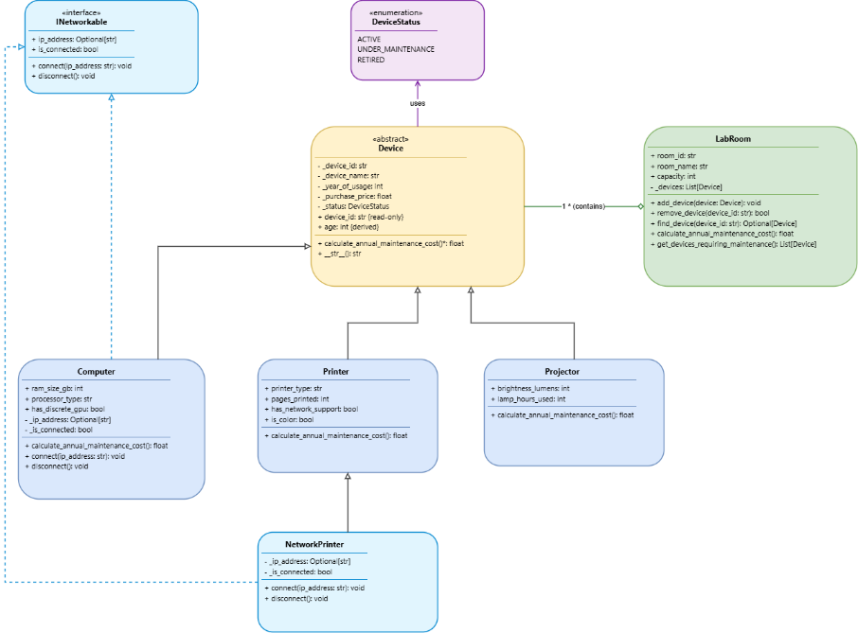

3. TRẢ LỜI CÂU HỎI

3.1. Vì sao Device là lớp trừu tượng?
1. Phù hợp với bản chất mô hình hóa thế giới thực: Trong thực tế phòng Lab, chúng ta chỉ bắt gặp các thiết bị cụ thể như máy tính Dell, máy in Laser HP hay máy chiếu Panasonic. Không tồn tại một vật thể vật lý nào chỉ là "thiết bị chung chung". Lớp trừu tượng ngăn chặn việc lập trình viên khởi tạo trực tiếp một đối tượng Device() mơ hồ, đảm bảo tính chặt chẽ của miền nghiệp vụ.
2. Cung cấp khuôn mẫu giao diện (Contract) cho Đa hình: Mọi thiết bị đều phát sinh chi phí bảo trì hàng năm, nhưng công thức tính của máy tính (theo linh kiện GPU rời, tuổi đời), máy in (theo số trang in, hộp mực màu), máy chiếu (theo số giờ bóng đèn) là hoàn toàn khác biệt. Ở lớp Device không thể có bất kỳ cài đặt mặc định nào hợp lý. Do đó, phương thức calculate_annual_maintenance_cost() bắt buộc phải là phương thức thuần ảo (abstract method). Nó đóng vai trò như một giao ước để tất cả các lớp dẫn xuất phải ghi đè, cho phép lớp LabRoom tính toán chi phí đồng nhất mà không cần quan tâm chi tiết bên dưới.

3.2. Vì sao INetworkable là interface?
1. Tách biệt Năng lực (Capability) khỏi Bản chất (Identity): Trong thiết kế hướng đối tượng, kế thừa lớp (Device) thể hiện quan hệ "là một" (is-a). Trong khi đó, khả năng kết nối mạng không phải là bản chất phân loại thiết bị, mà là một năng lực hành vi (capability / role) mà một thiết bị có thể có hoặc không.
2. Tuân thủ nguyên lý phân tách giao diện (Interface Segregation Principle - ISP): Không phải thiết bị nào cũng có card mạng (ví dụ máy chiếu hiện tại, hoặc máy in cổng USB truyền thống). Nếu đưa các phương thức mạng vào lớp cha Device, các lớp con không có mạng sẽ bị ép phải thừa kế những phương thức vô nghĩa, dẫn đến việc phải ném ngoại lệ hoặc cài đặt rỗng. Interface giúp cô lập hoàn toàn năng lực mạng, lớp nào có nhu cầu mới cài đặt.
3. Cho phép đa hình giữa các nhánh kế thừa độc lập: Interface cho phép các đối tượng thuộc các nhánh cây kế thừa khác nhau (hoặc các thiết bị thông minh khác sau này như Router, Smart Camera) có thể được xử lý đồng nhất bởi hệ thống quản trị mạng thông qua giao diện chung INetworkable.

3.3. Tính đa hình được thể hiện ở đâu?
Tính đa hình (Polymorphism) là trung tâm của bài toán, thể hiện ở 3 khía cạnh cụ thể:
- Đa hình trong tính tổng chi phí bảo trì của phòng (Dynamic Method Dispatch):
Trong lớp LabRoom, phương thức calculate_annual_maintenance_cost() chỉ chứa một vòng lặp:
total_cost = sum(device.calculate_annual_maintenance_cost() for device in self._devices)
Biến device được xem như kiểu Device tổng quát. Khi chương trình chạy, môi trường thực thi sẽ tự động gọi phương thức của Computer, Printer, NetworkPrinter, hay Projector tương ứng với kiểu thực tế của đối tượng. Mã nguồn không cần bất kỳ câu lệnh if/isinstance nào, tuân thủ nguyên lý Mở/Đóng (Open/Closed Principle).
- Đa hình thông qua Interface (Interface-based Polymorphism):
Trong thao tác quản lý mạng (Thao tác 6 & 7), chương trình duyệt qua danh sách các đối tượng thực thi INetworkable:
- for net_dev in networkable_devices:
net_dev.connect(ip)
Hệ thống giao tiếp với cả Máy tính (`Computer`) và Máy in mạng (`NetworkPrinter`) chỉ thông qua giao diện INetworkable, hoàn toàn độc lập với việc đối tượng đó thuộc lớp thiết bị nào.
- Đa hình trong hiển thị thông tin (`__str__` override):
Phương thức __str__() được từng lớp dẫn xuất ghi đè để bổ sung các thuộc tính chuyên biệt, tự động thích ứng khi gọi hàm print(device).

4. KẾT QUẢ CHẠY CHƯƠNG TRÌNH KIỂM THỬ

